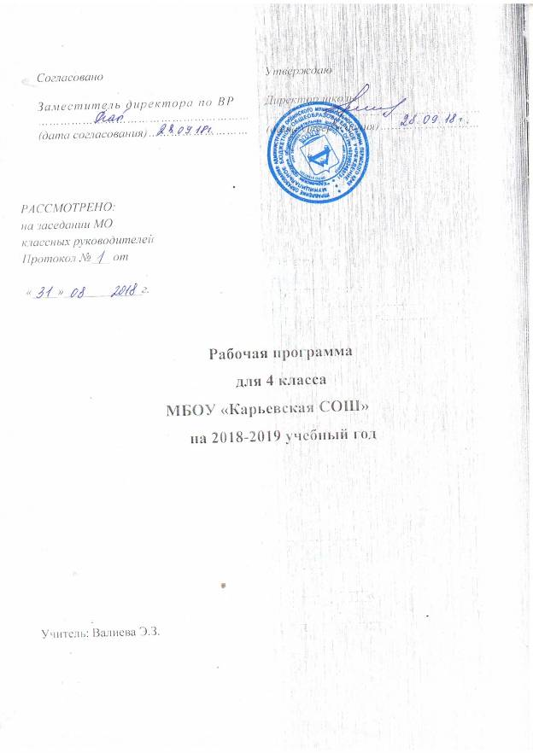

Пояснительная записка к рабочей программе
Рабочая программа составлена на основе нормативных документов:
1. ст. 13 и ст. 28 Федерального закона от 29.12.2012 г. № 273-ФЗ «Об образовании в Российской Федерации»;
2. Приказ МО РФ от 06.10.09 г. № 373 «Об утверждении и введении в действие федерального государственного образовательного стандарта начального общего образования»;
3. Приказ Министерства образования и науки РФ от 26.11.2010 г. № 1241 «О внесении изменений в федеральный государственный образовательный стандарт начального общего образования, утверждённый приказом Министерства образования и науки Российской Федерации от 6 октября 2009 г. № 373»;
4. Постановления Главного государственного санитарного врача Российской Федерации от 29 декабря 2010 г. N 189 г. Москва «Об утверждении СанПиН 2.4.2.2821-10 «Санитарно-эпидемиологические требования к условиям и организации обучения в общеобразовательных учреждениях», зарегистрированного в Минюсте РФ 3 марта 2011 г.;
5. Министерства образования и науки Российской Федерации от 30 августа 2013 г. N 1015»;
Приказ Министерства образования и науки РФ от 30.08.2013 г. № 1015 «Об утверждении Порядка организации и осуществления образовательной деятельности по основным общеобразовательным программам – образовательным программам начального общего, основного общего и среднего общего образования»;.
6. Приказ Министерства образования и науки РФ от 13.12. 2013 г. N 1342 «О внесении изменений в Порядок организации и осуществления образовательной деятельности по основным общеобразовательным программам – образовательным программам начального общего, основного общего и среднего общего образования, утвержденный приказом Министерства образования и науки Российской Федерации от 30 августа 2013 г. N 1015»;
7. Устав МБОУ «Карьевская СОШ».
8.Учебно-методический комплекс «Школа России». Сборник рабочих программ. «Школа России». 1-4 классы. Пособие для учителей образовательных учреждений. Москва «Просвещение», 2011 г.
9.Учебный план МБОУ «Карьевская СОШ».
10. Основная образовательная программа НОО МБОУ «Карьевская СОШ».
11. Рабочие программы. Начальная школа. 4 класс. УМК "Школа России". Методическое пособие с электронным интерактивным приложением. /Авт.- сост. М.В.Буряк; под редакцией Е.С.Галанжиной. – 3-е издание, 232 стр. М.: Планета, 2015. – (образовательный стандарт)
2. Учебно-методическое обеспечение:
1. В.П. Канакина, В.Г.Горецкий. Русский язык: 4 кл. Учебник для общеобразовательных организаний в 2 ч. – 8-е изд. – М: Просвещение, 2018.
2. Л.Ф.Климанова, В.Г.Горецкий, М.В.Голованова. Литературное чтение 4 класс. Учебник для общеобразовательных организаний в 2 ч. – 7-е изд. – М: Просвещение, 2018.
3. М.И.Моро, М.А.Бантова, Г.В.Бельтюкова, С.И.Волкова. Математика 4 класс. Учебник для общеобразовательных организаний в 2 ч. – 7-е изд. – М: Просвещение, 2017.
4. А.А.Плешаков. Окружающий мир 3класс. Учебник для общеобразовательных организаний в 2 ч. – 8-е изд. – М: Просвещение, 2018.
5. Н.И.Роговцева, Н.В.Богданова. Технология 4 класс. Учебник для общеобразовательных организаний. 3-е изд. – М: Просвещение, 2013
6. Б.М.Неменская, Н.А.Горяева. Изобразительное искусство. Искусство вокруг нас. 4 класс. Учебник для общеобразовательных организаний. 6-е изд. – М: Просвещение, 2016.
Для реализации программного содержания использую следующие учебные пособия:
1. Т.Н.Ситникова, И.Ф.Яценко. Поурочные разработки по русскому языку. 4 класс. Москва "ВАКО", 2018.
2. С.В.Кутявина. Поурочные разработки по литературному чтению. 4 класс. Москва "ВАКО", 2018.
3. Т.Н.Ситникова, И.Ф.Яценко. Поурочные разработки по математике. 4 класс. Москва "ВАКО", 2017.
4. Т.Н.Максимова. Поурочные разработки по курсу окружающий мир. 4 класс. Москва "ВАКО", 2017
5. Т.Н.Максимова. Поурочные разработки по технологии. 4 класс. Москва "ВАКО", 2016
6. В.П.Канакина, Г.С.Щёголева. Русский язык. Сборник диктантов и самостоятельных работ. 1-4 классы. Москва "Просвещение", 2014.
7. С.И.Волкова. Математика. Контрольные работы. 1-4 классы. Москва "Просвещение", 2016.
Использование рабочих тетрадей при изучении данных предметов не предусмотрено.
3. В учебном плане образовательного учреждения определены следующие формы промежуточной аттестации:
- русский язык - контрольный диктант;
- литературное чтение - контрольное чтение (техника чтения);
- родной язык - контрольный диктант;
- родна литература - контрольное чтение (техника чтения);
- математика - контрольная работа;
- окружающий мир - контрольная работа;
- изобразительное искусство - защита проектов;
- технология - защита проектов.
4. Распределение учебной нагрузки по четвертям:
 | I четверть  (8 недель) | II четверть  (8 недель) | III четверть (10 недель) | IV четверть (8 недель) | Учебный год  (34 недель)
Русский язык | 40 ч. | 40 ч. | 50 ч. | 40 ч. | 170 ч.
Литературное чтение | 32 ч. | 32 ч. | 40 ч. | 32 ч. | 136 ч.
Математика | 32 ч. | 32 ч. | 40 ч. | 32 ч. | 136 ч.
Окружающий мир | 16 ч. | 16 ч. | 20 ч. | 16 ч. | 68 ч.
Технология | 8 ч. | 8 ч. | 10 ч. | 8 ч. | 34 ч.
Изобразительное искусство | 8 ч. | 8 ч. | 10 ч. | 8 ч. | 34 ч.

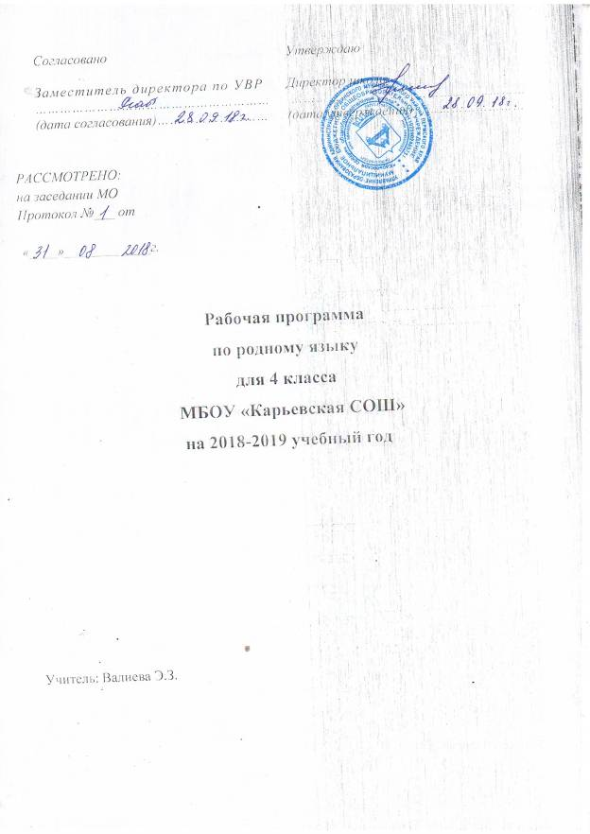

Пояснительная записка
к рабочей программе по родному языку
4 класс
1. Рабочая программа составлена на основе нормативных документов:
1. ст. 13 и ст. 28 Федерального закона от 29.12.2012 г. № 273-ФЗ «Об образовании в Российской Федерации»;
2. Приказа МО РФ от 06.10.09 г. № 373 «Об утверждении и введении в действие федерального государственного образовательного стандарта начального общего образования»;
3. Приказа Министерства образования и науки РФ от 26.11.2010 г. № 1241 «О внесении изменений в федеральный государственный образовательный стандарт начального общего образования, утверждённый приказом Министерства образования и науки Российской Федерации от 6 октября 2009 г. № 373»;
4. Постановления Главного государственного санитарного врача Российской Федерации от 29 декабря 2010 г. N 189 г. Москва «Об утверждении СанПиН 2.4.2.2821-10 «Санитарно-эпидемиологические требования к условиям и организации обучения в общеобразовательных учреждениях», зарегистрированного в Минюсте РФ 3 марта 2011 г.;
5. Приказа Министерства образования и науки РФ от 30.08.2013 г. N 1015 «Об утверждении Порядка организации и осуществления образовательной деятельности по основным общеобразовательным программам – образовательным программам начального общего, основного общего и среднего общего образования»;
6. Приказа Министерства образования и науки РФ от 13.12. 2013 г. N 1342 «О внесении изменений в Порядок организации и осуществления образовательной деятельности по основным общеобразовательным программам – образовательным программам начального общего, основного общего и среднего общего образования, утвержденный приказом Министерства образования и науки Российской Федерации от 30 августа 2013 г. N 1015»;
7. Устава МБОУ «Карьевская СОШ».
8.Программы начального общего образования (1-4 классы школ с татарским языком обучения) Казань. Издательство «Магариф» 2010
10.Учебный план «МБОУ Карьёвская средняя общеобразовательная школа».
2. Учебно-методическое обеспечение
Для учащихся:
1. Учебник «Родной язык» (в 2 частях) Р.Х.Ягафарова, Р.А. Асылгараева. - Казань Издательство «Магариф», 2010.
Использование рабочих тетрадей при изучении родного языка в 4 классе не предусмотрено.
Для учителя:
2. М.Х. Хасанова, Л.И. Галиева, С.С. Мухаматшина. “Сборник диктантов” – Казань: Татарское книжное издательство, 1990
3. Гимадиева Н.С.Нуруллина-Галламова Р. В. Сборник правил
4. Журнал “Магариф”
3. Количество часов по учебному плану: общее: 34 ч.; в неделю: 1 час.
4. Изучение родного языка на ступени начального общего образования направлено на достижение следующую цель - развитие школьника как личности, полноценно владеющей устной и письменной речью. Осуществление этой цели и представляет собой прежде всего реализацию развивающей функции учебного предмета «родной язык».
Задачи, решаемые при реализации рабочей программы:
- овладение речевой деятельностью в разных ее видах (чтение, письмо, говорение, слушание);
- усвоение основ знаний из области фонетики и графики, грамматики (морфологии и синтаксиса), лексики (словарный состав языка), морфемики (состав слова: корень, окончание);
- формирование каллиграфических, орфографических и пунктуационных навыков, речевых умений, обеспечивающих восприятие, воспроизведение и создание высказываний в устной и письменной форме;
- обогащение словарного запаса, умение пользоваться словарями разных типов;
- эстетическое, эмоциональное, нравственное развитие школьника.
5. Распределение учебной нагрузки по четвертям: Для изучения родного языка и литературы школа руководствуется программами Татарстана. На изучение родного языка в программе отводится 3 часа в неделю, 105 часов в год. На изучение родного языка по учебному плану отведено 1,5 часа из вариативной части. С учетом этого составлено соответствующее тематическое планирование.
Для контроля за уровнем обученности учащихся по родному языку предусмотрено проведение контрольных работ, сочинений, диктантов, изложений, тестов.

 | I четверть  (8 недель) | II четверть (8 недель) | III четверть (10 недель) | IV четверть (8 недель) | Учебный год  (34 недели)
Учебных часов | 8 | 8 | 10 | 8 | 34
Из них:
- контрольных работ | 1 | 1 | 1 | 1 | 4
- диктантов
- сочинений
- тестов

6. Распределение учебных часов по темам:

 | Звуки и буквы. Слог | 2 ч.
 | Состав слова | 2 ч.
 | Слово. Части речи | 4 ч.
 | Имя существительное | 7 ч.
 | Глагол | 5 ч.
 | Имя прилагательное | 2 ч.
 | Местоимение | 1 ч.
 | Частица Союз | 3 ч.
 | Предложение | 5 ч.
 | Словосочетание Текст | 3 ч.
Итого |  | 34 ч.

8. Основные требования к знаниям и умениям обучающихся к концу
4 класса
Обучающиеся должны знать:
— изученные части речи и их признаки;
— признаки однородных членов предложения.
Обучающиеся должны уметь:
— находить в словах орфограммы на изученные правила и обосновывать их написание;
— безошибочно и каллиграфически правильно списывать и писать под диктовку текст (60—70 слов) с изученными орфограммами (падежные окончания имен существительных и имен прилагательных, личные окончания глаголов), 1 и знаками препинания между однородными членами, соединенными без союзов и союзами а, но, и;
— производить фонетический разбор слов;
— производить разбор слова по составу: находить в слове окончание, выделять корень;
— производить разбор слова как части речи: начальная форма, род, склонение, падеж, число имен существительных; начальная форма, род, падеж, число имен прилагательных; начальная (неопределенная) форма, время, лицо (в настоящем и будущем времени), число, род (в прошедшем времени) глаголов;
— производить синтаксический разбор предложения с однородными членами;
— пользоваться в речи предложениями с однородными членами;
— определять тему и основную мысль текста, в котором она прямо автором не сформулирована;
— озаглавливать текст с опорой на тему или основную мысль текста;
— составлять план текста;
— распознавать тексты: повествование, описание, рассуждение и использовать их в речи;
— в соответствии с правилами культуры общения выражать просьбу, благодарность, извинение, отказ, приглашение, поздравление.
Кроме того, обучающимся по данной программе предоставляется возможность овладеть умениями:
— писать изложение повествовательного текста с элементами описания и рассуждения (обучающее);
— писать сочинение повествовательного характера с элементами описания (обучающее);
— различать и использовать в устной и письменной речи предложения по цели высказывания (повествовательные, вопросительные, побудительные), по эмоциональной окраске (восклицательные и невосклицательные), по структуре (распространенные и нераспространенные) предложения; распознавать простые распространенные и сложносочиненные предложения, состоящие из двух простых, и осознанно применять их в речевом общении.

№ урока | Тема урока | Контроль знаний учащихся | Дата проведения
Звуки и буквы. Слог – 2 ч. |  |  | план | факт.
1 | Үткәннәрне кабатлау  (Повторение изученного в 3 классе)  Сузык һәм тартык авазлар  (Гласные и согласные звуки) | Выучить наизусть алфавит
2 | Иҗек (Слог). Сүзгә аваз-хәреф анализы  (Звуко-буквенный анализ)
Состав слова – 2 ч.
3 | Тамыр. Кушымча (Корень. Окончание)  Сүз ясалышы. Тамыр. Ясалма сүзләр  (Словообразование)
4 | Кушма сүзләр (Сложные слова)  Парлы сүзләр (Парные слова)  Сүз төзелешенә анализ ясау  (Морфемный разбор) | Творческий диктант
Слово – 4 ч.
5 | Сүзнең лексик мәгънәсе  (Лексическое значение слова) Бер һәм күпмәгънәле сүзләр  (Однозначные и многозначные слова)
6 | Сүзнең туры һәм күчерелгән мәгънәсе  (Прямое и переносное значение слов).  Синоним, антоним, омонимнар  (Синонимы, антонимы, омонимы) Искергән һәм яңа сүзләр  (Устаревшие и новые слова)
7 | Контрольный диктант
8 | Работа над ошибками
Части речи. Имя существительное – 6 ч.
9 | Ялгызлык hәм уртаклык исемнәр  (Собственные и нарицательные имена) | Выборочный диктант
10 | Берлек һәм күплек сандагы исемнәр  (Имена существительные в единственном и множественном числе)
11 | Баш килеш (Именительный падеж) Иялек килеш (Родительный падеж)
12 | Юнәлеш килеш (Дательный падеж) Төшем килеш (Винительный падеж)
13 | Контрольное изложение  (Контрольное изложение) | Контрольное изложение
14 | Хаталар өстендә эш  (Работа над ошибками) | тест
15 | Төшем килеш (Винительный падеж) Чыгыш килеш (Творительный падеж) Урын-вакыт килеше (Предложный падеж)
Глагол – 5ч.
16 | Фигыль (Глагол)  Фигыль төркемчәләре  (Наклонение глагола)  Боерык фигыль  (Повелительное наклонение)  Хикәя фигыль  (Изъявительное наклонение) | Выучить правило
17 | Хәзерге заман хикәя фигыль  (Настоящее время)  Үткән заман хикәя фигыль  (Прошедшее время) Киләчәк заман хикәя фигыль  (Будущее время)
18 | Хикәя фигыль. Юклык формалары  (Отрицательные формы глагола) | Словарный диктант
19 | Контроль диктант  (Контрольный диктант) | Контрольный диктант
20 | Хаталар өстендә эш  (Работа над ошибками)
Имя прилагательное-2 ч.
21 | Сыйфат (Имя прилагательное)  Сыйфат дәрәҗәләре  (Степени сравнения прилагательных) Төп дәрәҗәдәге сыйфатлар  (Степени сравнения прилагательных) | Выучить правило
22 | Чагыштыру дәрәҗәдәге сыйфатлар  (Сравнительная степень)  Артыклык дәрәҗәдәге сыйфатлар  (Превосходная степень)  Кимлек дәрәҗәдәге сыйфатлар  (Превосходная степень)
Местоимение – 1 ч.
23 | Зат алмашлыклары  (Местоимение) Зат алмашл. килеш белән төрләнеше  (Склонение местоимений)
Союзы, частицы– 3 ч.
24 | Бәйлекләр һәм бәйлек сүзләр  (Союзы и союзные слова)  Кисәкчәләр  (Частицы)
25 | Контроль диктант  (Контрольный диктант) | Контрольный диктант
26 | Хаталар өстендә эш  (Работа над ошибками)
Предложение –5 ч.
27 | Инша (Изложение)
28 | Җөмләнең баш һәм иярчен кисәкләре  (Главные и второстепенные члены предложения)
29 | Гади һәм кушма җөмлә  (Простое и сложное предложение) | Составить по картине рассказ
30 | Тиңдәш кисәкләр  (Однородные члены)
31 | Тиңдәш кисәкләр арасында һәм, ә, ләкин сүзләре  (Союзы и, а, но при однородных членах)
Словосочетание, текст, связная речь – 3 ч
32 | Сүзтезмә  (Словосочетание)  Текст төрләре  (Типы текстов). План текста
33 | Контроль диктант  (Контрольный диктант) | Контрольный диктант
34 | Хаталар өстендә эш  (Работа над ошибками). Повторение пройденного за год

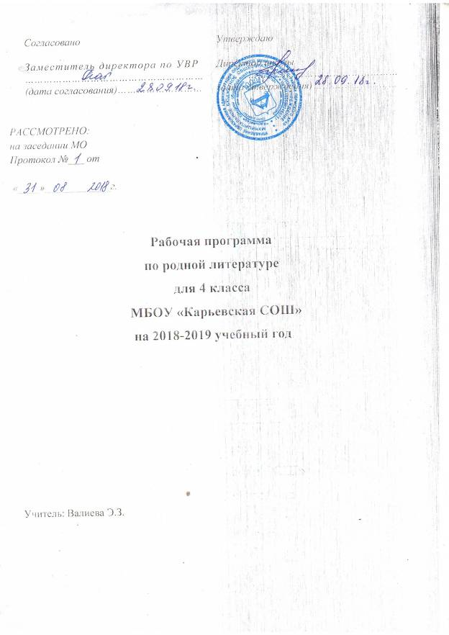

Пояснительная записка
к рабочей программе по родной литературе
4 класс
1. Рабочая программа составлена на основе нормативных документов:
1. ст. 13 и ст. 28 Федерального закона от 29.12.2012 г. № 273-ФЗ «Об образовании в Российской Федерации»;
2. Приказа МО РФ от 06.10.09 г. № 373 «Об утверждении и введении в действие федерального государственного образовательного стандарта начального общего образования»;
3. Приказа Министерства образования и науки РФ от 26.11.2010 г. № 1241 «О внесении изменений в федеральный государственный образовательный стандарт начального общего образования, утверждённый приказом Министерства образования и науки Российской Федерации от 6 октября 2009 г. № 373»;
4. Постановления Главного государственного санитарного врача Российской Федерации от 29 декабря 2010 г. N 189 г. Москва «Об утверждении СанПиН 2.4.2.2821-10 «Санитарно-эпидемиологические требования к условиям и организации обучения в общеобразовательных учреждениях», зарегистрированного в Минюсте РФ 3 марта 2011 г.;
5. Приказа Министерства образования и науки РФ от 30.08.2013 г. N 1015 «Об утверждении Порядка организации и осуществления образовательной деятельности по основным общеобразовательным программам – образовательным программам начального общего, основного общего и среднего общего образования»;
6. Приказа Министерства образования и науки РФ от 13.12. 2013 г. N 1342 «О внесении изменений в Порядок организации и осуществления образовательной деятельности по основным общеобразовательным программам – образовательным программам начального общего, основного общего и среднего общего образования, утвержденный приказом Министерства образования и науки Российской Федерации от 30 августа 2013 г. N 1015»;
7. Устава МБОУ «Карьевская СОШ».
8.Программы начального общего образования (1-4 классы школ с татарским языком обучения) Казань. Издательство «Магариф» 2010
10.Учебный план «МБОУ Карьёвская средняя общеобразовательная школа»
2. Учебно-методическое обеспечение:
Для обучающихся
1. Учебник «Книга для чтения» (в 2 частях) Р.Х. Ягафарова. - Казань Издательство «Магариф», 2010).
Использование рабочих тетрадей при изучении родной литературы в 4 классе не предусмотрено.

Для учителя
2. Журнал “Магариф”
3. Тексты по проверке техники чтения
3. Количество часов по учебному плану: общее: 34 часа, в неделю: 1 час
4. Изучение родной литературы направлено на достижение следующей цели- научить детей читать художественную литературу, подготовить к ее систематическому изучению в средней школе, вызвать интерес к чтению и заложить основы формирования грамотного читателя

5.Распределение учебной нагрузки по четвертям:

 | I четверть  (8 недель) | II четверть (8 недель) | III четверть (10 недель) | IV четверть  (8 недель) | Учебный год  (34недели)
Учебных часов | 8 | 8 | 10 | 8 | 34
Из них:
- контрольных работ |  | 1 |  | 1 | 2
- произведения для заучивания наизусть

6.Распределение учебных часов по темам:

 | Лето и осень в родном краю. Туган якта җәй hәм көз. | 2 ч.
 | Татарское устное народное творчество. Татар халык иҗаты | 3 ч.
 | Татарские писатели и поэты. Татар язучылары | 12 ч.
 | Зима и весна в родном краю. Туган якта кыш һәм җәй | 2 ч.
 | Произведения зарубежных и русских писателей. Тәрҗемә әсәрләре | 5ч.
 | Стихотворения. Шигърият дәфтәре | 3 ч.
 | Писатели – детям. Язучылар балаларга | 7 ч.
Итого |  | 34 ч.

7. К концу 4 класса учащиеся должны:
- знать/понимать
  - изученные литературные произведения и их авторов;
  - жанры детской художественной литературы (приводить примеры сказок, стихотворений, басен, рассказов);
- уметь
  - читать осознанно вслух тексты художественных произведений целыми словами, соблюдая орфоэпические нормы родного литературного языка;
  - читать выразительно художественный текст (заранее подготовленный);
  - приводить примеры фольклорных произведений (пословиц, загадок, сказок);
  - определять тему и главную мысль произведения;
  - пересказывать доступный по объему текст (до 1с.);
  - делить текст на смысловые части, составлять его простой план;
- использовать приобретенные знания и умения в практической деятельности и повседневной жизни для:
  - самостоятельного чтения книг на родном языке;
  - расширения словарного запаса, самостоятельного поиска значения неизвестных слов в словаре.

№ урока | Тема урока | Контроль знаний учащихся | Дата проведения
 |  |  | план | факт.
Туган якта җәй һәм көз (Лето и осень в родном краю) – 2 ч

1 | М.Гафури «Ана теле»  («Родной язык»)  И.Гази «Кояш артыннан киткән тургай”  (“Жаворонок”) | Составить рассказ по плану
2 | Р.Миңнуллин «Җәйнең яшел аты» («Зеленый ковер лета»)  Г. Исхакый «Идел буеның көзләрендә”  (Осень в поволжье») | Отв. на вопросы
Татар халык иҗаты (Татарское устное народное творчество) –3 ч

3 | Җырлар. Мәкальләр, әйтемнәр, табыш-маклар.  (Песни. Пословицы, поговорки, загадки ) | Выучить наизусть
4 | Татар халык әкияте «Өч сорау”  (Татарская народная сказка “Три вопроса”) | Пересказ  Чтение по ролям
5 | Татар халык  әкияте «Унөч”  (Татарская народная сказка «Тринадцать») | Пересказ по плану
Татар язучылары hәм шагыйрьләре (Татарские писатели и поэты) – 12 ч.

6 | Г.Тукай «Исемдә калганнар», «Китап»  (Отрывок из повести «Мои воспомина-ния», «Книга») | Отв. на вопросы
7 | Г.Тукай «Туган авыл»  (“Родная деревня”)  Г.Тукай. Мәсәлләр (Басни) | Выучить наизусть
8 | К.Тинчурин “Очрашу” (“Встреча”) | Отв. на вопр.
9 | Ш.Камал «Курай тавышы»  («Звуки курая»). | Отв. на вопр.
10 | Г. Ибрагимов «Яз башы»  (“Начало весны”)
11 | Х.Такташ «Кыш җыры»  («Зимняя песня»). | Отв. на вопр.
12 | Х.Туфан шигырьләре  (Стихотворения Х.Туфана) | Выучить наизусть
13 | М.Җәлил шигырьләре  (Стихотворения М.Джалиля) | Выучить наизусть
14 | Ф.Хөсни «Сөйләнелмәгән хикәя» («Нерассказанная история») | Чтение по ролям
15 | Г.Баширов «Язгы сабан туйлары» («Сабантуй») | Отв. на вопросы
16 | Уку күнекмәсен тикшерү  (Проверка техники чтения) | Контрольное чтение
17 | Н.Исәнбәт «Х. Насретдин» комедиясе (Комедия «Х.Насретдин»). | Чтение по ролям
Туган якта кыш һәм яз (Зима и весна в родном краю) – 2 ч

18 | Н.Думави «Беренче кар»  («Первый снег»)  Г.Хасанов «Декабрь» | Отв. на вопросы
19 | Г.Камал «Масра авылында яз башы»  («Весна в Масре»)
Тәрҗемә әсәрләре (Произведения зарубежных и русских писателей) –5 ч
20 | Я.Гримм, В. Гримм «Кызыл калфак әкияте  («Красная шапочка») | Пересказ
21 | А.С.Пушкин «Балыкчы һәм балык әкияте»  («Сказка о рыбаке и рыбке» | Выучить наизусть отрывок
22 | Л.Н.Толстой «Балачак»  («Детство») | Отв. на вопросы
23 | М.Горький «Мин ничек укыдым» («Как я учился грамоте») | Выборочный пересказ
24 | М.Твен «Том Сойер маҗаралары» («Приключения Тома Сойера»). | Отв. На вопросы
Шигърият дәфтәре (Стихотворения) – 3 ч
25 | Габдурахим Утыз Имәни Эл-Болгари «Заманга йөрү» турында шигыре  («Путешествие в будущее») | Выраз. чтение
26 | Дәрдемәнд. Кыска шигырьләре  («Короткие стихи»). | Выучить наизусть
27 | Ф.Кәрим «Гармун турында»  («О гармони») | Отв. на вопросы
Язучылар балаларга (Писатели – детям) – 7 ч

28 | К.Насыйри «Абугалисина» | Пересказ
29 | А.Алиш «Сертотмас үрдәк»  («Ботливая утка») | Отв. на вопросы
30 | Ш.Галиев шигырьләре  (Стихотворения Ш.Галиева) | Выучить наизусть, викторина
31 | Л.Ихсанова «Җир астында җиде көн»  («Семь дней под землей»)
32 | Ф.Яруллин шигырьләре  (Стихотворения Ф.Яруллина) | Выучить наизусть
33 | Уку күнекмәләрен тикшерү  (Проверка техники чтения). | Контрольное чтение
34 | Кабатлау  Повторение по теме «Писатели – детям» | Викторина

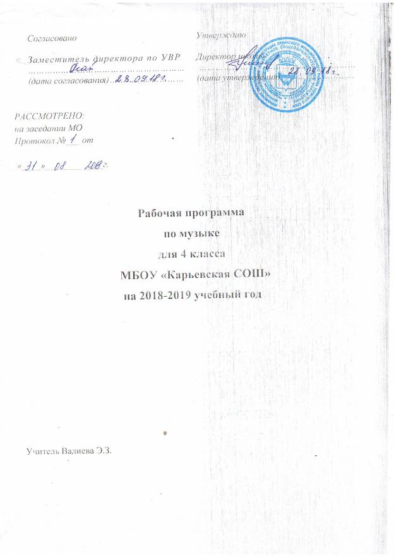

Пояснительная записка к рабочей программе по музыке

1. Рабочая программа составлена на основе нормативных документов:
1. ст. 13 и ст. 28 Федерального закона от 29.12.2012 г. № 273-ФЗ «Об образовании в Российской Федерации»;
2. Приказа МО РФ от 06.10.09 г. № 373 «Об утверждении и введении в действие федерального государственного образовательного стандарта начального общего образования»;
3. Приказа Министерства образования и науки РФ от 26.11.2010 г. № 1241 «О внесении изменений в федеральный государственный образовательный стандарт начального общего образования, утверждённый приказом Министерства образования и науки Российской Федерации от 6 октября 2009 г. № 373»;
4. Постановления Главного государственного санитарного врача Российской Федерации от 29 декабря 2010 г. N 189 г. Москва «Об утверждении СанПиН 2.4.2.2821-10 «Санитарно-эпидемиологические требования к условиям и организации обучения в общеобразовательных учреждениях», зарегистрированного в Минюсте РФ 3 марта 2011 г.;
5. Приказа Министерства образования и науки РФ от 30.08.2013 г. N 1015 «Об утверждении Порядка организации и осуществления образовательной деятельности по основным общеобразовательным программам – образовательным программам начального общего, основного общего и среднего общего образования»;
6. Приказа Министерства образования и науки РФ от 13.12. 2013 г. N 1342 «О внесении изменений в Порядок организации и осуществления образовательной деятельности по основным общеобразовательным программам – образовательным программам начального общего, основного общего и среднего общего образования, утвержденный приказом Министерства образования и науки Российской Федерации от 30 августа 2013 г. N 1015»;
7. Устава МБОУ «Карьевская СОШ».
8. Программы общеобразовательных учреждений. Музыка. 1 – 4классы./Сост. Е.Д.Критская, Г.П.Сергеева, Т.С.Шмагина /- М.:Просвещение,2014.
10.Учебный план «МБОУ Карьёвская средняя общеобразовательная школа» .
Учебно – методическое обеспечение для обучающихся:
- Музыка. 4 класс: учеб. для образоват. учреждений/Е.Д.Критская, Г.П.Сергеева, Т.С.Шмагина / М.:Просвещение, 2016.
Дополнительное методическое пособие для учителя:
- Е.Д.Критская, Г.П.Сергеева, Т.С.Шмагина . Уроки музыки. 1 – 4классы (пособие для учителя) М.:Просвещение, 2009.
Использование рабочих тетрадей в учебном процессе не предусмотрено.
3. Количество часов по учебному плану:
4 класс: общее: 34 часа; 1 час в неделю.

4. Распределение учебной нагрузки по полугодиям:
 | I полугодие | II полугодие
4 класс | 16 | 18

Промежуточная аттестация проводится в форме зачета 1 раз в год в конце года.

№  урока | Тема урока | Дата план | Дата факт
Россия-Родина моя! (4 ч.)
1 | Мелодия.
2 | Вокализ.
3 | Ты откуда, русская, зародилась, музыка?
4 | С. С. Прокофьев. Кантата «Александр Невский».
О России петь, что стремиться в храм! (1ч.)
5 | Святые Земли Русской.
День полный событий (4 ч.)
6 | Приют спокойствия, трудов и вдохновенья!
7 | Что за прелесть эти сказки. Три чуда.
8 | Ярмарочное гуляние.
9 | Святогорский монастырь. Приют, сияньем муз одетый.
Гори, гори ясно, чтобы не погасло (2 ч.)
10 | Композитор - имя ему народ. Музыкальные инструменты России.
11 | Оркестр Русских Народных Инструментов.
В концертном зале (6 ч.)
12 | Музыкальные инструменты. Вариации на тему Рококо.
13 | М. П. Мусоргский «Старый замок».
14 | Счастье в сирени живет….
15 | Не молкнет сердце чуткое Шопена…
16 | Патетическая соната. Годы странствий.
17 | Царит гармония оркестра.
В музыкальном театре (5 ч.)
18 | М. Глинка. Опера «Иван Сусанин»
19 | М. Мусоргский. Опера «Хованщина» - «Исходила младешенька».
20 | Восточные мотивы в музыке русских композиторов.
21 | Балет Игоря Стравинского «Петрушка.
22 | Театр музыкальной комедии.
Чтоб музыкантом быть, так надобно уменье (4 ч.)
23 | Прелюдия.
24 | Исповедь души.
25 | Мастерство исполнителя. В интонации спрятан человек.
26 | Музыкальные инструменты. Гитара.
О Росси петь, что стремиться в храм (4 ч.)
27 | Праздников праздник, торжество из торжеств.
28 | Светлый праздник.
29 | Кирилл и Мефодий.
30 | Народные праздники.
Чтоб музыкантом быть, так надобно уменье (4 ч.)
31 | Музыкальный сказочник.
32 | Рассвет на Москве-реке.
33 | Мир композитора.
34 | Обобщение изученного за год. Зачет

